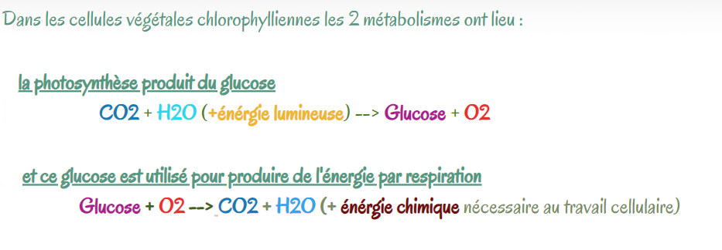
= MATIERE ORGANIQUE
Les cellules chlorophylliennes qui produisent leur matière organique avant de l’utiliser sont donc autotrophes.
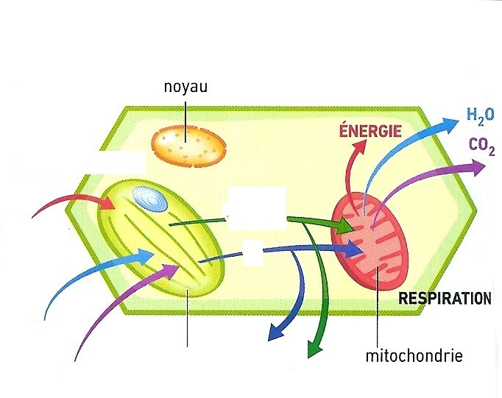
BILAN final : il existe donc des êtres vivants autotrophes, qui fabriquent leur matière organique (glucose C₆H₁₂0₆) grâce à la photosynthèse et des êtres vivants hétérotrophes qui la consomment pour produire leur énergie grâce à la respiration cellulaire.

